Attēls, kurā ir saplēsts, netīrs, akmens

Apraksts ģenerēts automātiski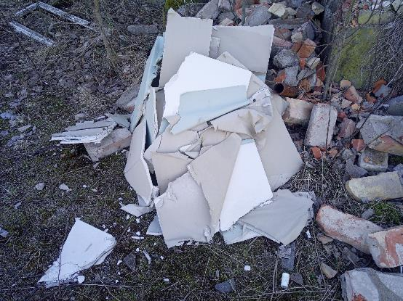Attēls, kurā ir saplēsts, netīrs, vecs, nekārtīgs

Apraksts ģenerēts automātiskiAttēls, kurā ir zeme, ārtelpa, tualete, grafiti

Apraksts ģenerēts automātiskiAttēls, kurā ir ārtelpa, zāle, daba, koks

Apraksts ģenerēts automātiskiAttēls, kurā ir ārtelpa, akmens, klinšains, nogāze

Apraksts ģenerēts automātiskiAttēls, kurā ir ārtelpa, zeme, akmens

Apraksts ģenerēts automātiskiAttēls, kurā ir zāle, ārtelpa, lauks, augs

Apraksts ģenerēts automātiskiAttēls, kurā ir zeme, ārtelpa, akmens, daba

Apraksts ģenerēts automātiski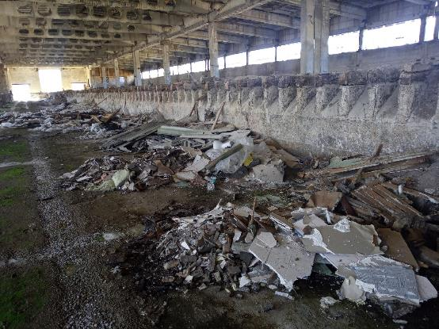Attēls, kurā ir zeme, ārtelpa, akmens

Apraksts ģenerēts automātiskiAttēls, kurā ir zeme, vecs, netīrs, netīrumi

Apraksts ģenerēts automātiskiAttēls, kurā ir vecs, netīrs, akmens

Apraksts ģenerēts automātiskiAttēls, kurā ir ārtelpa, akmens

Apraksts ģenerēts automātiskiAttēls, kurā ir ārtelpa, ēka, akmens, tilts

Apraksts ģenerēts automātiskiAttēls, kurā ir ārtelpa, tilts

Apraksts ģenerēts automātiskiAttēls, kurā ir zāle, ārtelpa, kaudze, netīrs

Apraksts ģenerēts automātiskiAttēls, kurā ir zeme, ārtelpa

Apraksts ģenerēts automātiskiAttēls, kurā ir zāle, ārtelpa, lauks, ēka

Apraksts ģenerēts automātiskiAttēls, kurā ir zeme, netīrs, vecs, saplēsts

Apraksts ģenerēts automātiskiAttēls, kurā ir daba, akmens

Apraksts ģenerēts automātiskiAttēls, kurā ir zeme, ēka, ārtelpa, betons

Apraksts ģenerēts automātiskiAttēls, kurā ir zeme, ārtelpa, akmens, netīrumi

Apraksts ģenerēts automātiskiAttēls, kurā ir netīrs

Apraksts ģenerēts automātiskiAttēls, kurā ir akmens

Apraksts ģenerēts automātiskiAttēls, kurā ir zeme, ēka, ārtelpa, vecs

Apraksts ģenerēts automātiskiAttēls, kurā ir zeme, apgabals, netīrs, atkritumi

Apraksts ģenerēts automātiskiAttēls, kurā ir zeme, ārtelpa, vecs, cements

Apraksts ģenerēts automātiskiAttēls, kurā ir zeme, vecs, netīrs, ēdiena gatavošana

Apraksts ģenerēts automātiskiAttēls, kurā ir zeme, vecs, netīrs, kaudze

Apraksts ģenerēts automātiskiAttēls, kurā ir zeme, ārtelpa, debesis, netīrumi

Apraksts ģenerēts automātiskiAttēls, kurā ir akmens, klinšains

Apraksts ģenerēts automātiskiAttēls, kurā ir akmens, ārtelpa

Apraksts ģenerēts automātiskiAttēls, kurā ir akmens, vecs, kaudze, netīrs

Apraksts ģenerēts automātiskiAttēls, kurā ir netīrs, akmens

Apraksts ģenerēts automātiskiAttēls, kurā ir kaudze, netīrs

Apraksts ģenerēts automātiskiAttēls, kurā ir deserts, akmens

Apraksts ģenerēts automātiski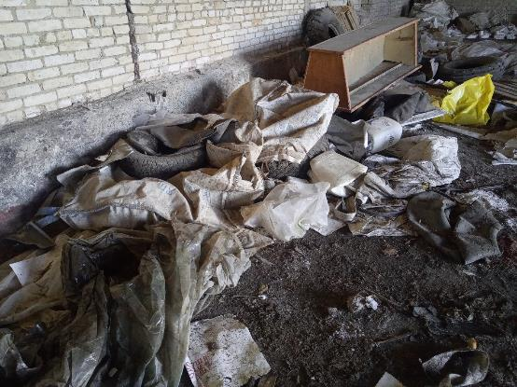Attēls, kurā ir akmens, netīrs

Apraksts ģenerēts automātiskiAttēls, kurā ir zeme, akmens

Apraksts ģenerēts automātiskiAttēls, kurā ir zeme, ārtelpa, netīrumi, netīrs

Apraksts ģenerēts automātiskiAttēls, kurā ir akmens, netīrs

Apraksts ģenerēts automātiskiAttēls, kurā ir zeme, vecs, akmens, netīrs

Apraksts ģenerēts automātiskiAttēls, kurā ir zeme, ārtelpa, akmens, netīrs

Apraksts ģenerēts automātiskiAttēls, kurā ir ārtelpa, zāle

Apraksts ģenerēts automātiskiAttēls, kurā ir ārtelpa, vecs, augs, netīrs

Apraksts ģenerēts automātiskiAttēls, kurā ir ārtelpa, zāle, koks, lauks

Apraksts ģenerēts automātiski